GỢI Ý ĐỀ KIỂM TRA HỌC KÌ II NĂM HỌC 2018-2019
MÔN: VẬT LÍ- KHỐI 10
Phần trắc nghiệm

Mã 132 |  | Mã 209 |  | Mã 357 |  | Mã 485
1 | A | 1 | A | 1 | A | 1 | D
2 | C | 2 | A | 2 | B | 2 | D
3 | C | 3 | C | 3 | B | 3 | C
4 | B | 4 | C | 4 | A | 4 | D
5 | A | 5 | C | 5 | C | 5 | C
6 | B | 6 | B | 6 | A | 6 | A
7 | A | 7 | C | 7 | D | 7 | C
8 | A | 8 | D | 8 | A | 8 | A
9 | B | 9 | A | 9 | A | 9 | B
10 | C | 10 | B | 10 | B | 10 | D
11 | D | 11 | D | 11 | C | 11 | B
12 | B | 12 | B | 12 | D | 12 | B
13 | B | 13 | B | 13 | D | 13 | D
14 | B | 14 | D | 14 | D | 14 | C
15 | D | 15 | C | 15 | B | 15 | A
16 | C | 16 | B | 16 | D | 16 | C
17 | B | 17 | D | 17 | C | 17 | C
18 | D | 18 | C | 18 | C | 18 | D
19 | C | 19 | C | 19 | C | 19 | A
20 | D | 20 | A | 20 | A | 20 | A

Phần tự luận
Bài | Đề I (132,357) | Đề II( 209,485) | Điểm
Bài 1 | a,- Quá trình 1-2: quá trình đẳng tích, áp suất tăng từ 1 atm tới 2 atm.  - Quá trình 2-3: quá trình đẳng áp, thể tích tăng từ 10 lít tới 15 lít.  b, T₃ = 900 K  c,  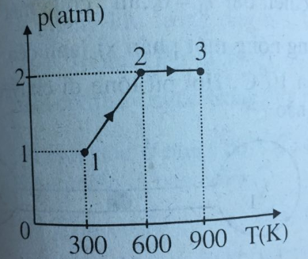 | a,- Quá trình 1-2: quá trình đẳng tích, áp suất tăng từ 1 atm tới 2 atm.  - Quá trình 2-3: quá trình đẳng áp, thể tích tăng từ 10 lít tới 15 lít.  b, T₂ = 600 K  c,  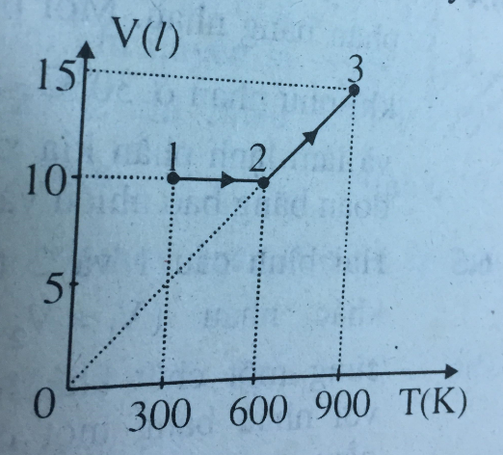 | 0,25  0,25  0,5  0,5
Bài 2 | Xác định, viết được biểu thức nhiệt lượng tỏa ra, thu vào.  Viết được phương trình khi cân bằng nhiệt  Thay số, tính được nhiệt dung riêng c = 921 J/kg.K | Xác định, viết được biểu thức nhiệt lượng tỏa ra, thu vào.  Viết được phương trình khi cân bằng nhiệt  Thay số, tính được nhiệt độ t = 34,75⁰C | 0, 5  0,5  0,5
Bài 3 | Xác định được khối khí nhận công A>0, khối khí truyền nhiệt Q<0.  Áp dụng nguyên lí I, thay số tính ΔU= 600J | Xác định được khối khí nhận công A>0, khối khí truyền nhiệt Q<0.  Áp dụng nguyên lí I, thay số tính Q= 20J | 0,5  0,5
Bài 4 | Viết được biểu thức độ nở dài  Thay số tính được l₀ = 2,21 m | Viết được biểu thức tính độ nở dài  Thay số tính được l_{0đồng}= 2m, l_{0 sắt} = 3m | 0,5  0,5

